**1 – Ao acessar o sistema, clique no ícone de menu, no canto superior esquerdo.**

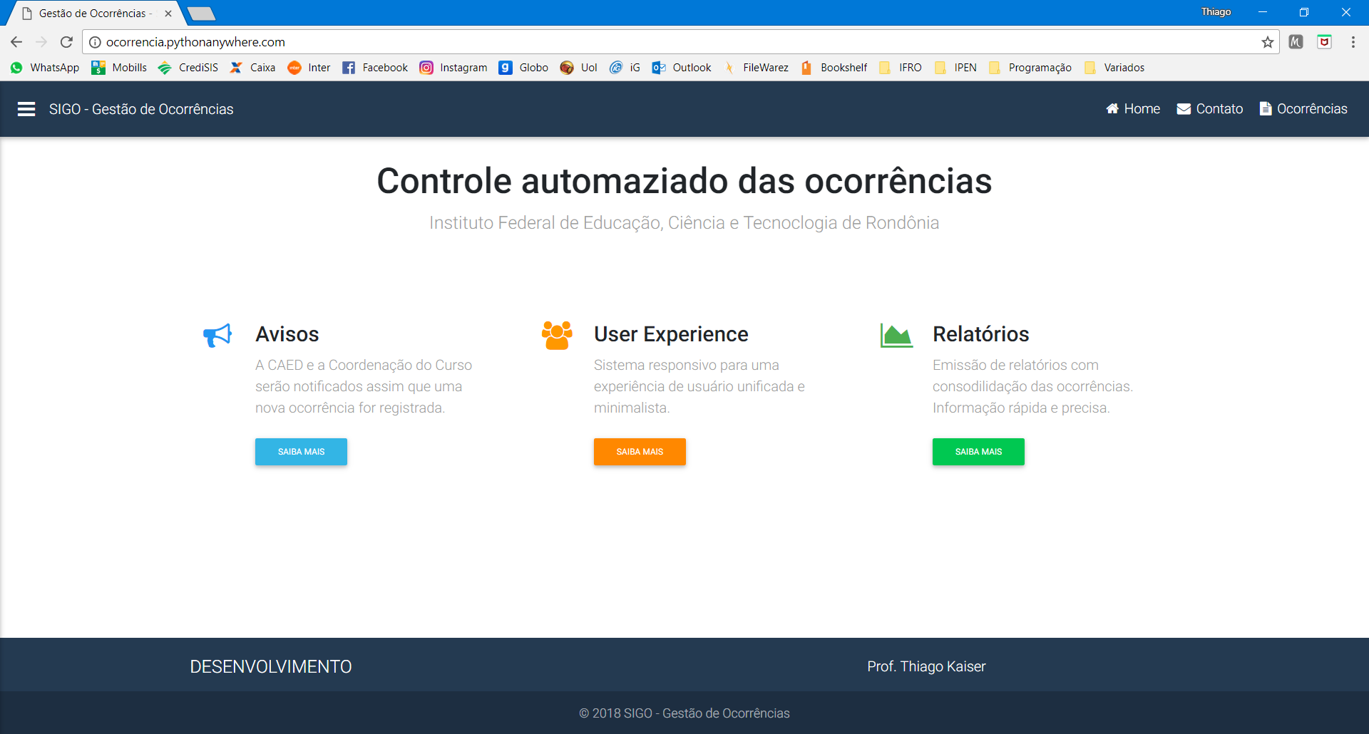

**2 – Com o menu lateral aberto, clique na opção “ACESSO”.**

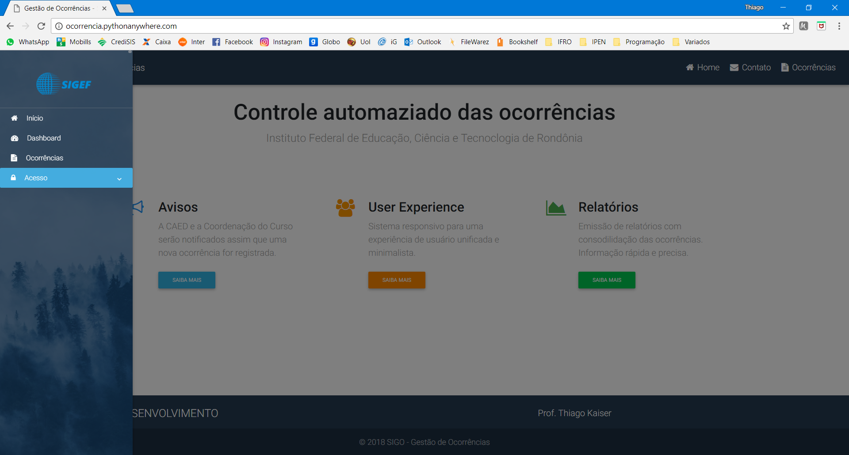

**3 – Após abrir o menu de acesso, clique na opção “REGISTRO”.**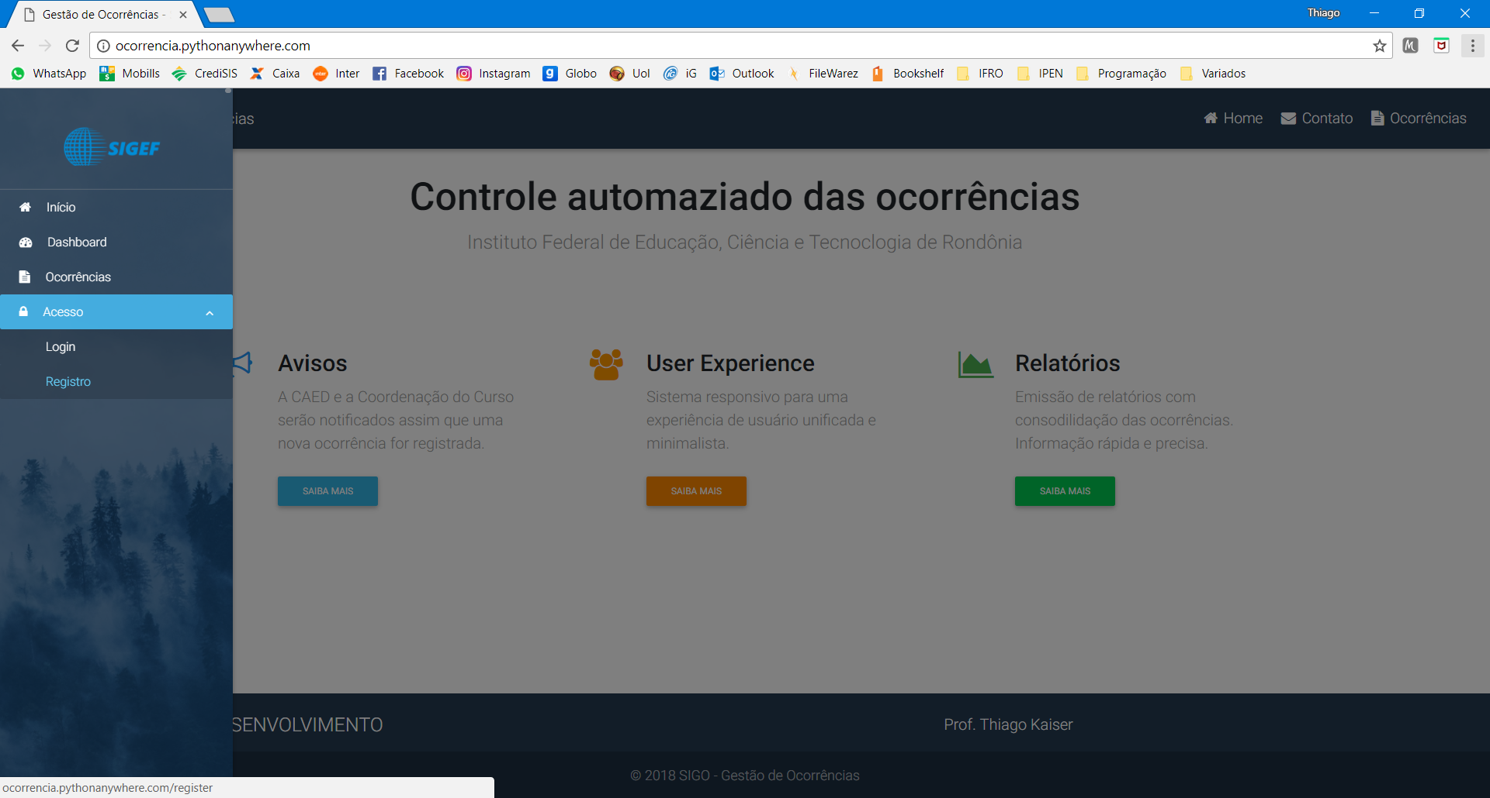

**4 – Preencha TODOS os campos do formulário e clique no botão “REGISTRAR”.**

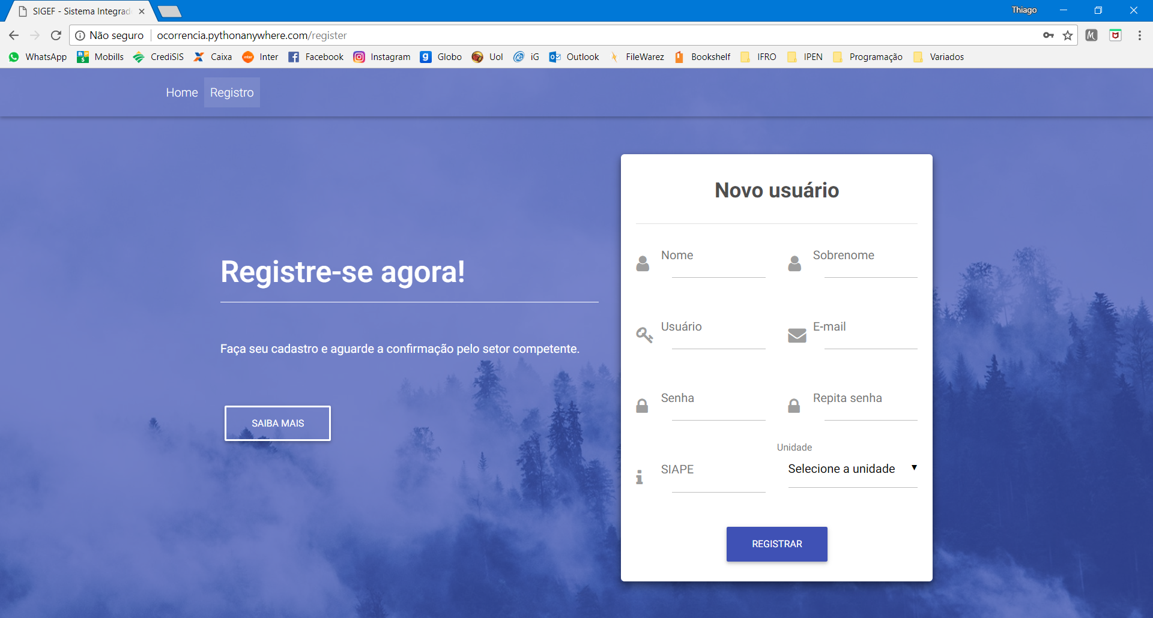

**5 – Aguarde a confirmação no e-mail informado durante o cadastro.**